BACCALAUREAT PROFESSIONNEL
Maintenance des véhicules automobiles
 | T.P. Sciences Physiques
 | Comment vérifier la tension d’une courroie de distribution ? | F.Mieturka S.De France
 | Nom, prénom du candidat : ..........................................................................................

L’examinateur intervient à la demande du candidat ou quand il le juge utile.

Dans la suite du document, ce symbole signifie “ Appeler l’examinateur ”.

1 - OBJECTIFS

Les objectifs principaux sont :
- Appréhender le rapport existant entre la valeur de la tension de la courroie de distribution et la fréquence du son émit par vibration
- Lire une période et calculer une fréquence
- Déduction de la vitesse du son dans l’air

Mais aussi, le but du TP est de familiariser sommairement les élèves avec le matériel et en particulier :

- La centrale d’acquisition Sysam-V6

- Le logiciel de traitement des données LATIS-PLP
- Les ordinateurs portables de l’établissement

2 - MATÉRIEL

- Une centrale d’acquisition SYSAM – V6
- Un ordinateur relié à la centrale
- Une règle graduée
- Deux sonomètres
- Une courroie de distribution montée et tendue sur son moteur
- Contrôleur de tension Diapaz 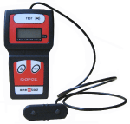

3 - DÉROULEMENT

Les étapes suivantes sont à réaliser en atelier

3-1 Mise en route :

- Allumer l’ordinateur portable
- Relier la centrale à l’ordinateur à l’aide d’une la prise USB.
- Cliquer sur l’icône LATIS-PLP pour lancer le logiciel, normalement un voyant rouge s’allume sur la centrale.

3-2 Réalisation du montage :
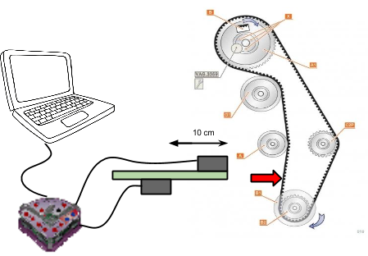


3-3 Configuration du logiciel
- Dans la fenêtre "entrées analogiques" cliquez sur “son CPT1” et “son CPT2”, normalement “Son 1” et “ Son2 “ apparaissent en haut de l'axe des ordonnées de la fenêtre graphique..

- Dans la fenêtre “acquisition” cocher “ Avancé” avec 500 points et comme intervalle de temps 50 ms.

- Dans le fenêtre “déclenchement” mettre source CPT1, sens montant et seuil à 0 V.

Faites vérifier le montage par le professeur

Voilà le logiciel est prêt pour réaliser des acquisitions.

3-4 Acquisitions

Première acquisition:
- Approchez les sonomètres à quelques centimètres de la courroie, lancer l'acquisition sur le logiciel LATIS . Frappez la courroie à l’aide du doigt (flèche rouge sur le schéma précédent) afin qu’elle émette un son. L’acquisition se réalise automatiquement. Enregistrez le graphe en le nommant “ 2 sources”

Plusieurs acquisitions seront à réaliser afin d’obtenir les meilleurs graphes.

Faites vérifier l’enregistrement par le professeur
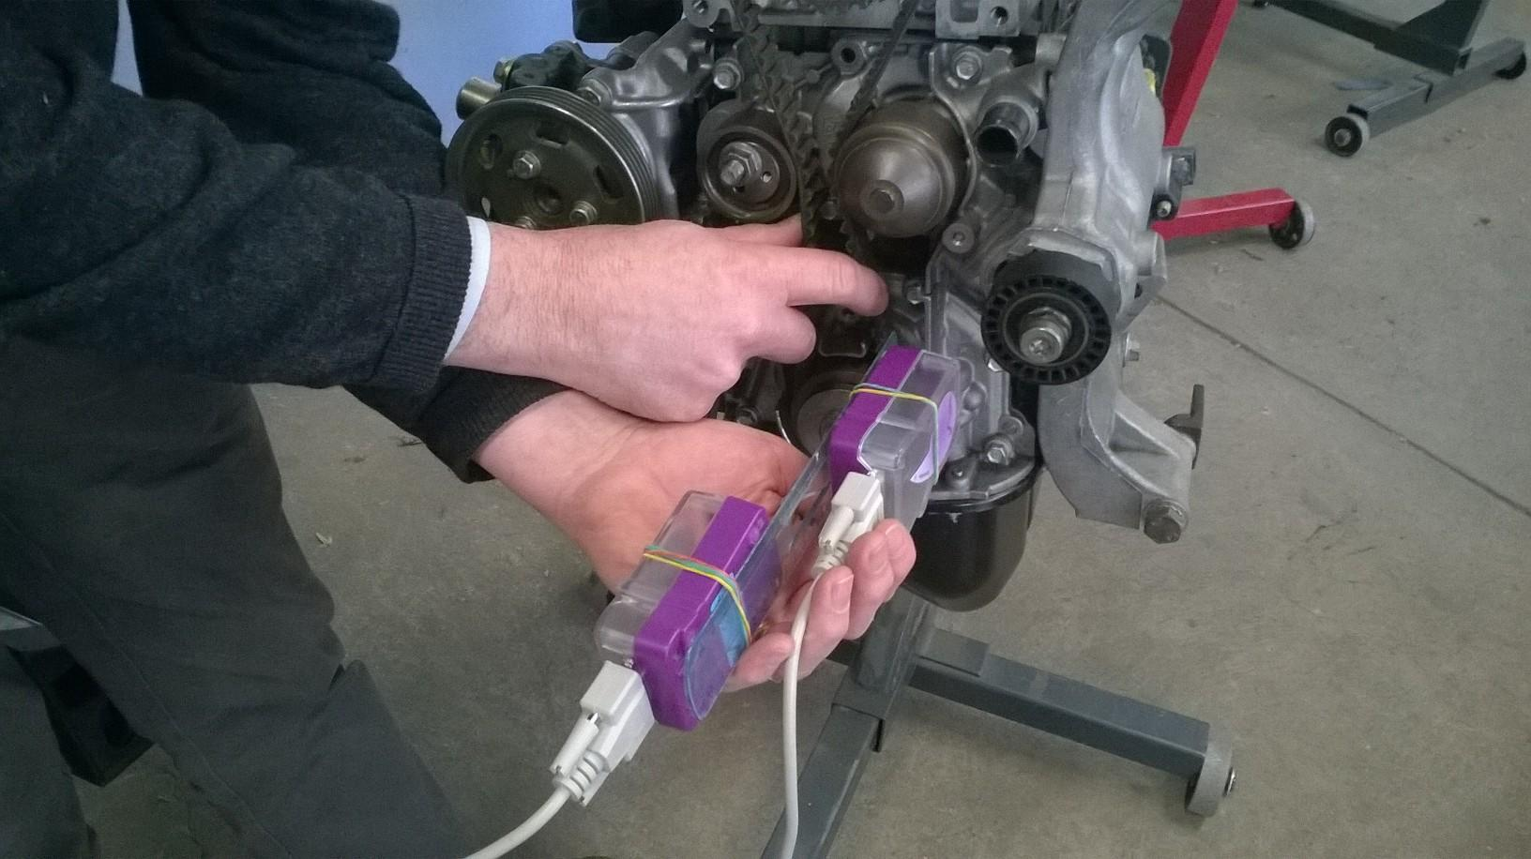

Deuxième acquisition :

- Décochez sur le logiciel “ son CPT2” et approchez les sonomètres à quelques centimètres de la courroie et frapper la à l’aide du doigt (flèche rouge sur le schéma précédent) afin qu’elle émette un son. L’acquisition d’un seul signal se réalise automatiquement. Enregistrer le graphe en le nommant “ 1 source”

Faites vérifier l’enregistrement par le professeur

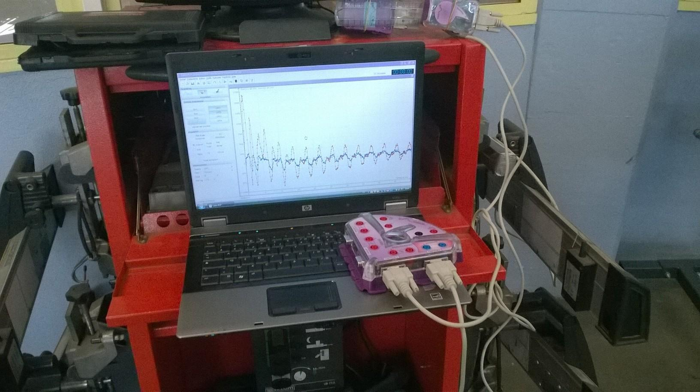

Voici deux exemples d’acquisitions : la première avec un seul sonomètre et la deuxième avec deux sonomètres permettant de mettre en évidence le décalage temporelle entre les deux récepteurs. De ce décalage sera déduit la vitesse du son dans l’air.

Acquisition avec un seul sonomètre

Graphe 1
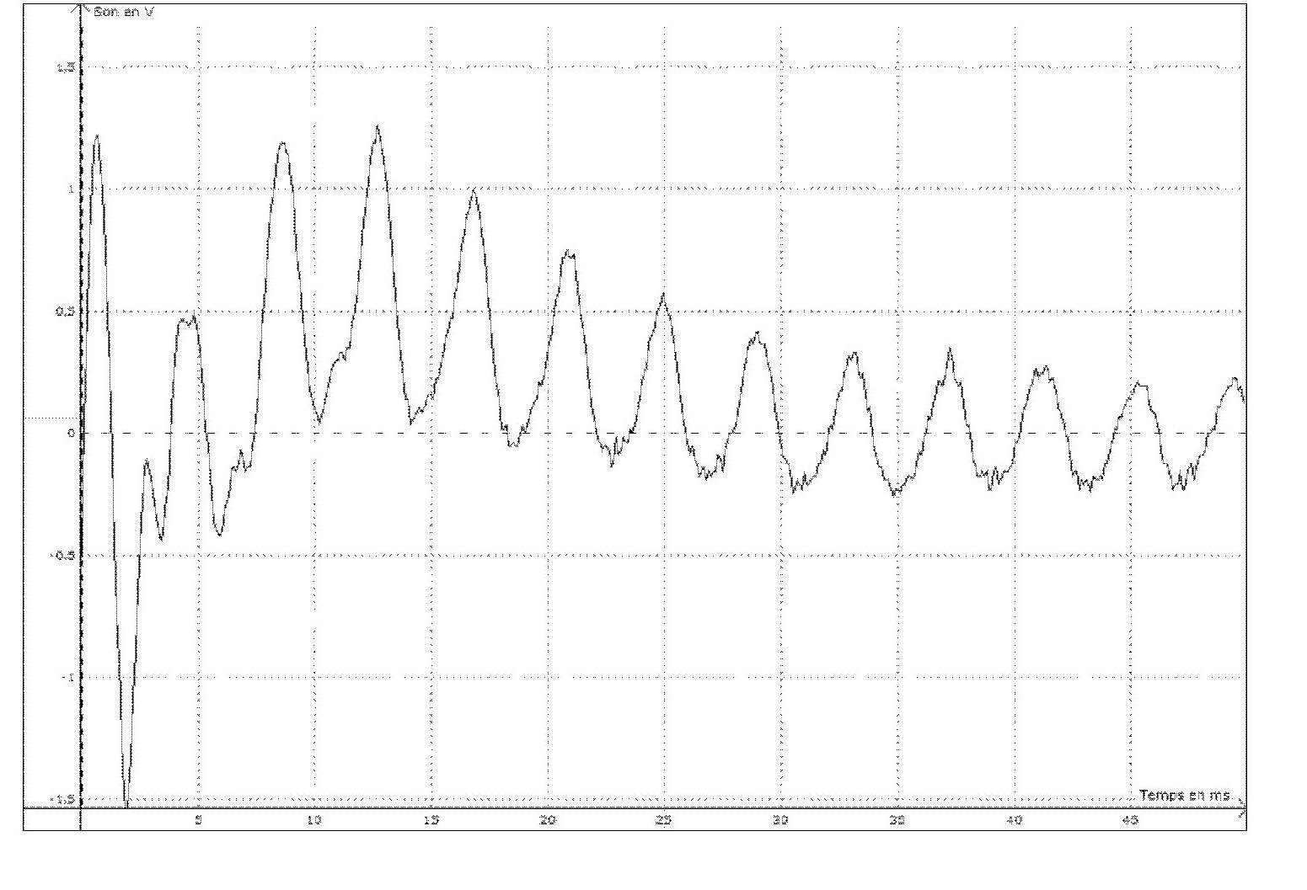

Acquisition avec deux sonomètres

Graphe 2
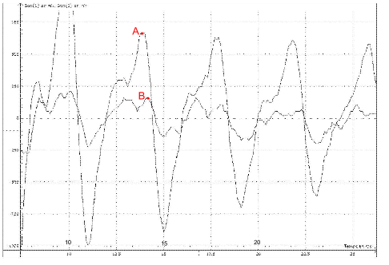

Fin des manipulations réalisées en atelier

4 - EXPLOITATION DES GRAPHES

1. Exploitation du graphe réalisé avec un sonomètre “ 1 source”

a) Le graphe obtenu à l’aide d’une seul sonomètre présente un signal périodique. Déterminer la période à l’aide de l’outil “réticule” et calculer la fréquence de ce signal :

T = …. ms = ….. s f = …..

b) Vérifier ces deux valeurs à l’aide de l’outil “mesures automatiques” dans “outils” du logiciel.

c) Cette fréquence caractérise la tension de la courroie de distribution. Comparer cette valeur à celle indiquée par le constructeur issue de la documentation

e) La courroie de distribution est-elle bien réglée ?

f) Rappeler la fréquence de la courroie mesurée à l’aide du contrôleur de tension DIAPAZ. Que pouvez-vous conclure ?

2. Exploitation du graphe réalisé avec les deux sonomètres “2 sources”

a) Le graphe est composé de deux signaux décalés d’un intervalle de temps ∆T. Afin de déterminer sa valeur, utiliser le zoom et l’outil réticule pour donner la valeur de ∆T.
Faites comme sur le graphe 2 : ∆T est la durée, exprimée en secondes, entre les points A et B.

∆T = ….. s
Faites vérifier cette valeur par le professeur

b) Les deux sonomètres sont distants de d = 10 cm. Le décalage temporelle ∆T est la durée pour laquelle le son effectue le trajet entre les deux sonomètres. Ces deux données vont vous permettre d’obtenir une valeur approchée de la célérité du son dans l’air.

La célérité V du son dans l’air est définie par $V=\frac{d}{Δ.T}$

Calculer la valeur approchée de V : V = ….. m/s

c) La célérité du son dans l’air est approximativement de 340 m/s au niveau du sol et à 15°C. Comparer le résultat de la question b) à cette valeur. Conclure.

Ranger le poste de travail

